**Documentación Sistema AJAX y cámaras de videovigilancia Safire**

**Componentes de Vigilancia AJAX**

1. **Hub (obligatorio)**
   * **Descripción**: Es el cerebro del sistema. Conecta todos los dispositivos y se encarga de gestionar la comunicación entre ellos.
   * **Función**: Recibe información de los sensores y envía alertas al usuario y a la aplicación móvil (mediante sonidos por el altavoz y/o notificaciones al móvil o tablet)
2. **Sensores**
   * **Descripción**: Dispositivos que detectan movimiento, apertura de puertas o ventanas, y cambios en el ambiente.
   * **Tipos**:
     + **Sensor Volumétrico de Movimiento o PIR**: Detecta movimiento en un área específica de su entorno. Debe colocarse normalmente en una esquina arriba de la pared de manera que abarque el mayor rango posible de detección o la zona concreta que queramos detectar. 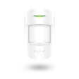
     + 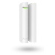**Sensor de Puerta/Ventana**: Se activa cuando una puerta o ventana es abierta. Uno de ellos lleva un led, ese lo debemos colocar en la puerta para que detecte el movimiento, y el otro paralelamente al lado y a la misma altura. Deben situarse lo mas juntos posible para una mejor calidad de detección.
     + 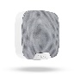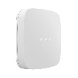**Sensor de Inundación**: Detecta la presencia de agua en áreas no deseadas. No es común usarlo pero debe situarse en un lugar seco del suelo.
3. **Altavoz**
   * **Descripción**: Dispositivo que emite sonidos de alerta.
   * **Función**: Puede ser utilizado para emitir un aviso sonoro en caso de una alerta, o para comunicarse con los usuarios.
4. 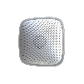**Sirena**
   * **Descripción**: Dispositivo de alarma que emite un sonido fuerte.
   * 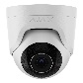**Función**: Se activa en caso de detección de intrusos o eventos no deseados, alertando a los ocupantes y vecinos.
5. **Cámaras de Vigilancia AJAX (opcional)** 
   * **Descripción**: Dispositivos que graban video y permiten la supervisión visual del área.
   * **Función**: Pueden ser vistas en tiempo real a través de una aplicación, y ayudan a monitorear la propiedad.

Estos componentes trabajan juntos para ofrecer un sistema de seguridad integral, permitiendo a los usuarios monitorear y proteger sus hogares de manera eficaz.

**Configuración del Sistema de Vigilancia AJAX (Aplicación móvil/tablet AJAX o AJAX PRO)**

**1. Requisitos Previos**

* **Dispositivos AJAX**: Asegúrate de tener todas las cámaras y/o sensores necesarios a mano.
* 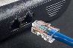**Conexión a Internet**: Necesitarás una conexión estable para acceder al sistema y cables RJ45.
* **Aplicación AJAX**: Descarga la aplicación desde Play Store.

**3. Configuración del Sistema**

1. **Accede a la Aplicación AJAX**:
   * Regístrate o inicia sesión en la aplicación.

Correo: [tienda@batchpc-alcala.es](mailto:tienda@batchpc-alcala.es)

Contraseña: #Batch2024$

1. **Añadir Espacio y Dispositivos**:
   * Añade un espacio y llámalo con el nombre de la empresa de destino (Batch Alcalá).
   * Pantalla de celular con imagen de la pantalla de un celular

     Descripción generada automáticamenteSegún lo has agregado, te llevará a la parte de ‘Control’ y aparecerán las diferentes secciones:
     + Control
     + Notificaciones
     + Estancias
     + Dispositivos
   * Antes de nada, en la sección ‘Control’ debemos ponerlo en Modo Desarmado dándole a ‘Desarmar’ para poder configurar todos los dispositivos.
   * A continuación, podemos ir a ‘Dispositivos’ y ya podemos darle a ‘Añadir dispositivo’.
   * A partir de aquí, debemos coger el dispositivo que queremos vincular y escanear el código QR, el cual normalmente se encuentra en la parte inferior detrás de la tapa. Por lo que hay que sacar la tapa y escanearlo, ó bien darle a ‘Introducir el código manualmente’ e introducir el código que pone justo con el QR.
   * Imagen de la pantalla de un celular con letras

     Descripción generada automáticamente con confianza bajaDiagrama

     Descripción generada automáticamenteEl primer dispositivo que debemos agregar debe ser el Hub. En el caso de que ese Hub esté en otro espacio nos lo indicará y debemos eliminarlo del otro espacio y eliminar ese espacio antiguo. En caso de que no tengamos acceso al espacio antiguo del que lo queremos eliminar, debemos restablecer el Hub pulsando durante 30 segundos el botón de Encendido/Apagado. En caso de que no se restablezca o nos siga diciendo que se encuentra en un espacio al que no tenemos acceso debemos ponernos en contacto con el servicio técnico del proveedor que nos lo haya vendido (Sevitec) o directamente con el soporte técnico de AJAX y enviarle el código QR que hay dentro del dispositivo (NO el que está dentro de la tapa, sino hay que abrir el dispositivo y encontraremos otro por dentro).

Debemos quitar estos 4 tornillos para poder abrir el Hub y verlo por dentro.

* + Una vez has conectado el Hub, selecciona "Añadir dispositivo", escanear el código QR que se encuentra en la parte trasera, normalmente detrás de la tapa, y seguidamente poner el nombre con el que quieres que se reconozca el dispositivo en la aplicación. Por último, darle a ‘Añadir’ y te volverá a llevar a la lista de dispositivos en el que se pueden ver todos los dispositivos agregados. Seguir los mismos pasos para todos los componentes AJAX.

1. **Configura los Sensores**:
   * Ajusta la sensibilidad de los sensores volumétricos según el área que cubren.
   * Establece horarios de activación y desactivación para los sensores de puerta y ventana.
2. **Configura el Altavoz**:
   * Programa mensajes pregrabados o alertas sonoras que se activarán en caso de detección de movimiento o apertura de puertas.

**2. Instalación de Dispositivos**

1. **Instala Sensores Volumétricos**: Coloca estos sensores en áreas donde se requiera detección de movimiento, como en esquinas superiores de pasillos o salas. Normalmente la instalación requiere de dos agujeros en la parte de la tapa de esquina a esquina para introducir los tornillos. Hacer el taladro justo para los agujeros, meter el taco del tamaño específico para el tornillo. Posteriormente se mete el tornillo por los agujeros de la tapa y se introduce el tornillo por el taco. Normalmente se aplica más fuerza con un destornillador para que entre el taco con el tornillo hasta el fondo. Ya estaría la tapa colgada en su posición correcta. Por último, se debe colocar el sensor en los enganches de la tapa. De esta forma, para volver a configurarlo o ver el QR, etc, simplemente se debe quitar el dispositivo de la tapa, y en ningún caso se debe desatornillar para volver a atornillar de nuevo.
2. **Coloca Sensores de Puerta y Ventana**: Instala estos sensores en accesos para detectar aperturas no autorizadas. La instalación se suele hacer en puertas. Se debe colocar la parte móvil del sensor (la que tiene el led) en la puerta, y la parte estática del sensor en una zona cercana a la parte móvil. De esta manera cuando se mueva la puerta, se detectará dicho movimiento.
3. **Conecta el Altavoz y/o Sirena**: Ubica el altavoz o la sirena en un lugar visible y boca arriba para que pueda emitir alertas efectivas. En el caso de que quieras que envíe una alerta sutil en eventos frecuentes, se debe configurar en el altavoz y se puede poner boca abajo dentro de un cajón con el volumen al mínimo y el mínimo tiempo posible para que no moleste demasiado, pero sea perfectamente detectable.

**4. Monitoreo en Tiempo Real**

* En la aplicación, podrás ver el estado de todos los dispositivos y recibir notificaciones instantáneas.
* Accede a la vista en vivo de las cámaras y revisa grabaciones anteriores según sea necesario.

**5. Acceso Remoto**

* Habilita el acceso remoto para monitorear tu empresa desde cualquier lugar.
* Recibe alertas en tiempo real y controla el sistema a través de la aplicación.

**6. Mantenimiento del Sistema**

* Realiza chequeos periódicos de los dispositivos para asegurar su correcto funcionamiento.

**Configuración de Cámaras Safire**

**Requisitos Previos**

* Cámaras Safire SF-IPDM
* Grabador Safire compatible
* Conexión a internet
* Aplicación EZVIZ [[batchpcalcala@gmail.com](mailto:batchpcalcala@gmail.com), #Batch2021$] para conectarlo a AJAX y Safire Connect [[batchpcalcala@gmail.com](mailto:batchpcalcala@gmail.com), #Batch2021$] para conectarlo al grabador y poder grabar, instalarlo en el dispositivo móvil.
* Programa de ordenador SADP Tool y IP Manager Tool. (Datos IP de red de las cámaras y el grabador: usuario: admin, contraseña: Admin123456)

**Paso 1: Conectar las Cámaras al Switch POE**

1. **Conexión Física:**
   * Conecta las cámaras Safire SF-IPDM mediante cable Ethernet al Switch POE; el Switch POE enchufarlo y conectarlo al router de la red local; y el grabador enchufarlo, conectarlo a la red local y encenderlo.

SADP – SecuSafe AU**Paso 2: Configurar el Grabador y las Cámaras (opcional para las grabaciones)**

1. **Acceder al Grabador y las Cámaras desde SADP Tool:**
   * Conecta un ordenador a la red e instala el programa SADP Tool. Deberán aparecerte las cámaras que estén conectadas y el grabador. Además SADP Tool nos proporciona las IPs de cada uno de los dispositivos.

* + Usa un navegador web e ingresa la dirección IP del grabador y de las cámaras en la barra de direcciones. Inicia sesión con tus credenciales (Grabador --usuario: admin y contraseña: Admin123456 ; Cámara 192.168.1.82 – usuario: admin y contraseña: #Batch2021$). Desde aquí podremos entrar en la configuración de los dispositivos y poner cuándo queremos que graben y dependiendo de qué circunstancia, modificar códigos de verificación, red, etc.
  + Safire Connect - Apps en Google PlayPara configurar la IA de la cámara Safire Smart, ver el siguiente video: https://www.youtube.com/watch?v=AKPTOOPW3Ko

1. **Acceder al Grabador y las Cámaras desde Safire Connect:** 
   * Instala la aplicación de Safire Connect en un dispositivo móvil o tablet. Ábrela y regístrate. Cuando tengas una cuenta y hayas iniciado sesión debes ir añadiendo los dispositivos uno por uno siguiendo los siguientes pasos: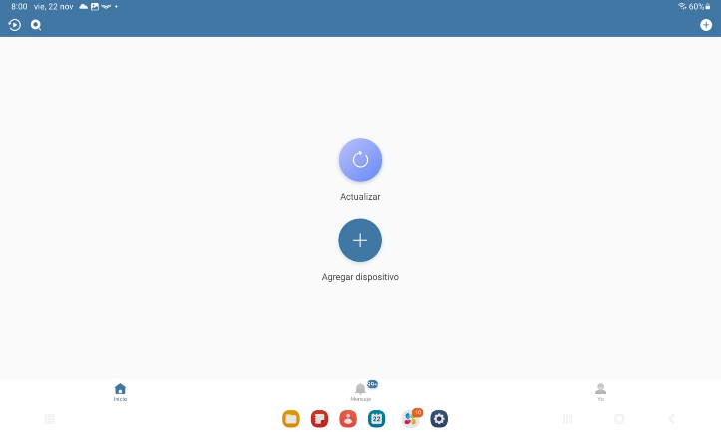

Selecciona “Añadir dispositivo” o directamente “Añadir dispositivo manualmente dándole al “+” de la esquina superior derecha.

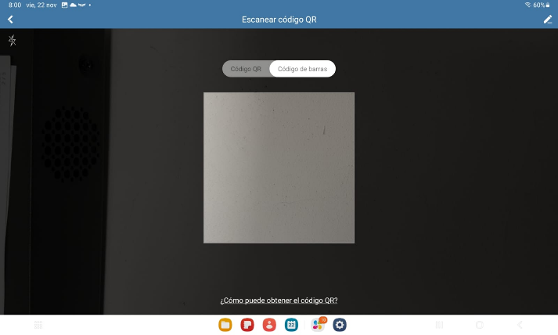

Darle a añadir manualmente

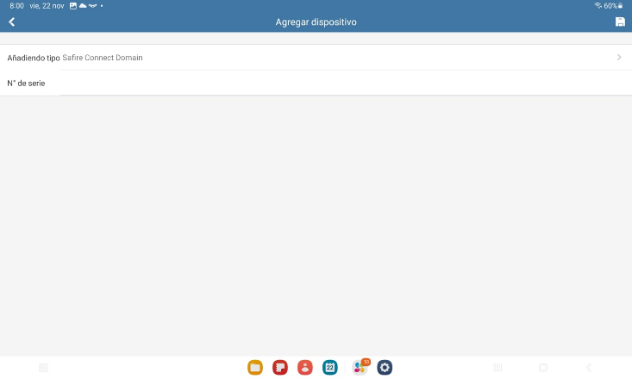

Indicamos el tipo: Safire Connect Domain, tanto para el grabador como para las cámaras. Poner el número de serie, el cual en el grabador se encuentra en la parte de abajo y en las cámaras se encuentra en el lateral (SN). (Cámaras: F09334427, F09334133; Grabador: F33494206). Y por último darle al icono de la esquina superior derecha para guardar.

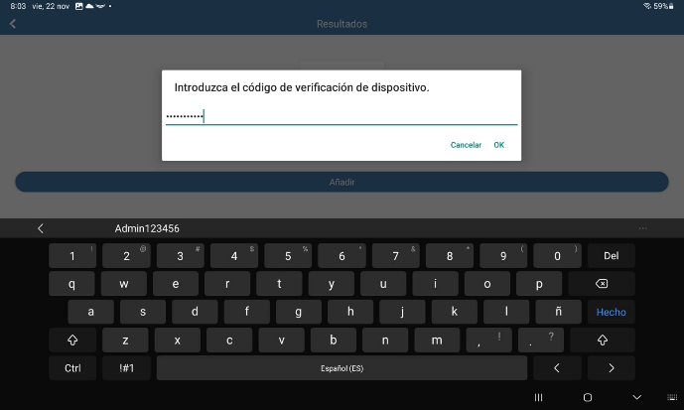

Por último, introducimos el código de verificación previamente establecido en la configuración del dispositivo.

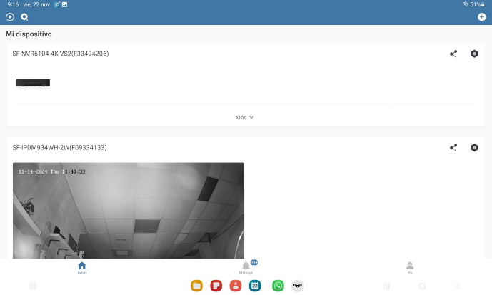

Una vez añadidos todos los dispositivos te saldrá de esta manera. Para configurar debemos darle donde indica la flecha.

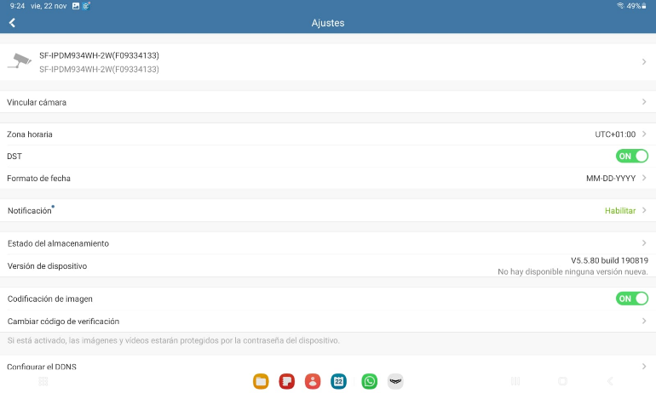

La configuración debe parecerse a esto.



1. **Acceder a las cámaras desde EZVIZ**
2. Instalar la aplicación de EZVIZ en un dispositivo móvil o tablet y registrarse.
3. Una vez dentro debemos seguir los siguientes pasos:

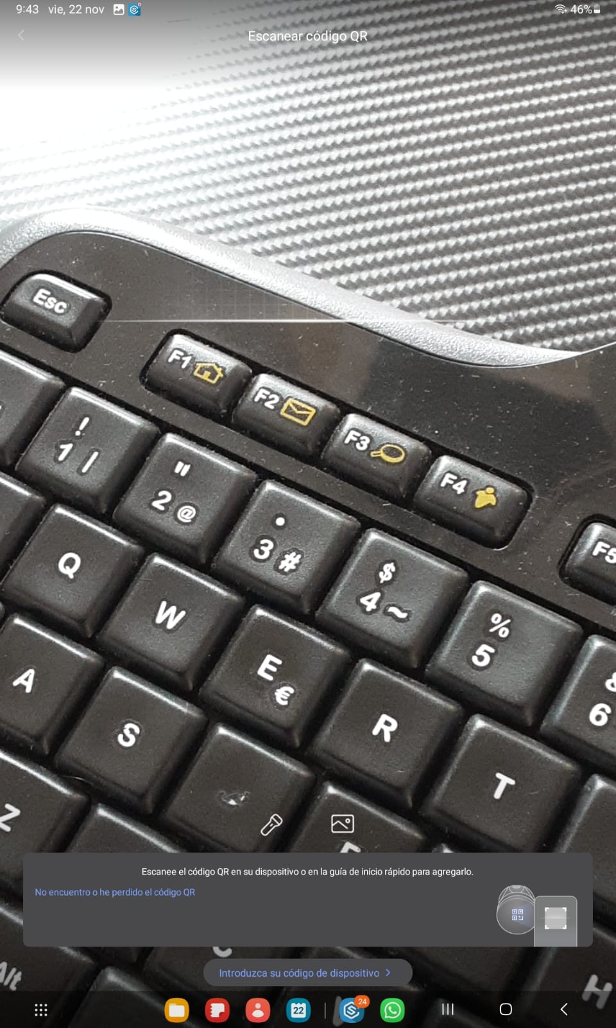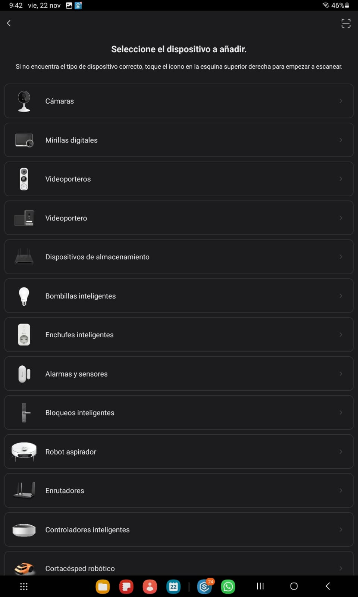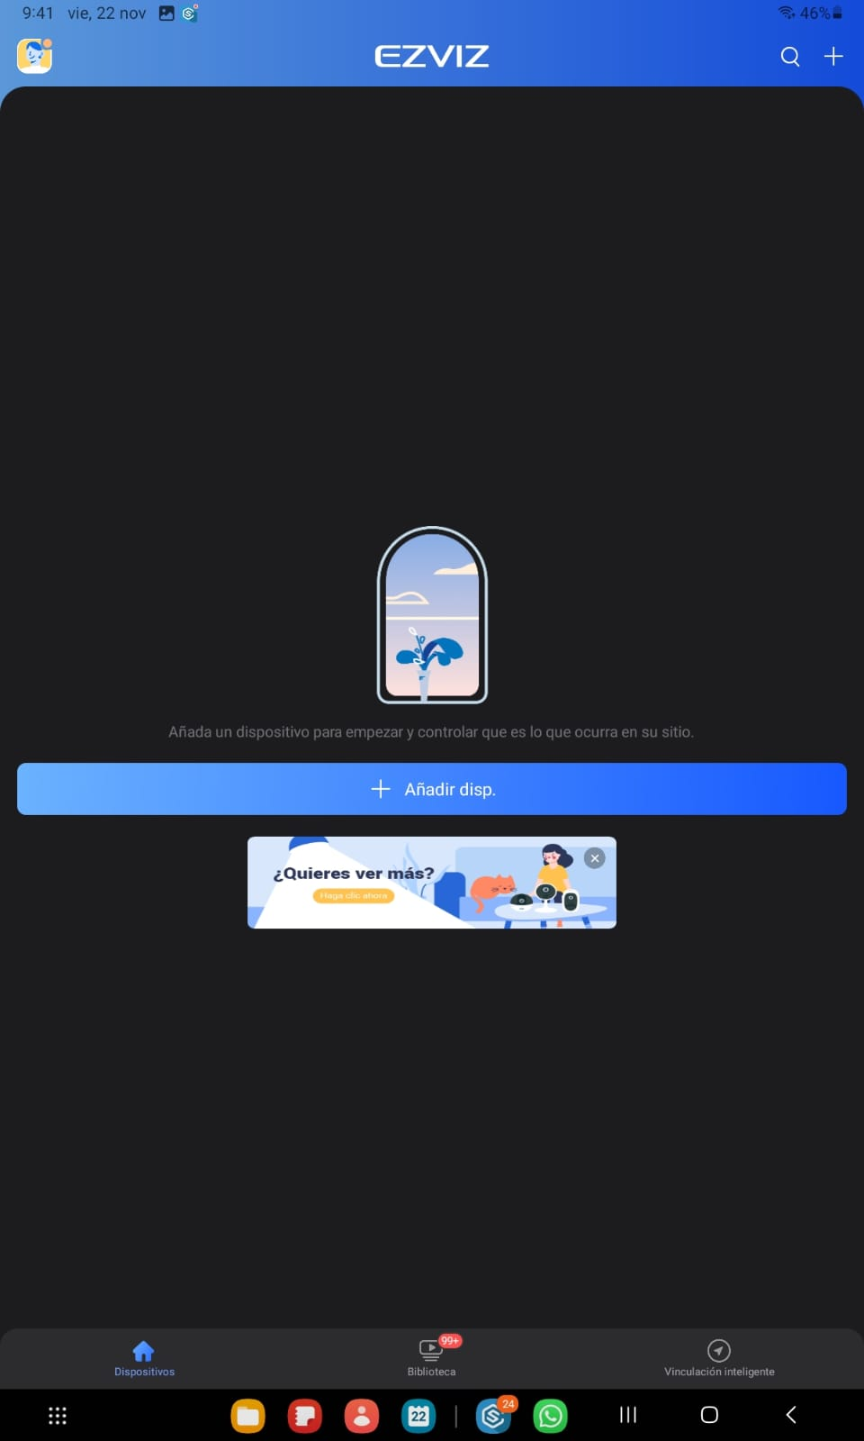

Debemos darle a “Introduzca su código de dispositivo” donde indica la flecha

Aquí debemos darle a “Dispositivos de almacenamiento” para incluir el grabador.

Debemos darle a “Añadir dispositivo” o al “+” de la esquina superior derecha para añadir un nuevo dispositivo.

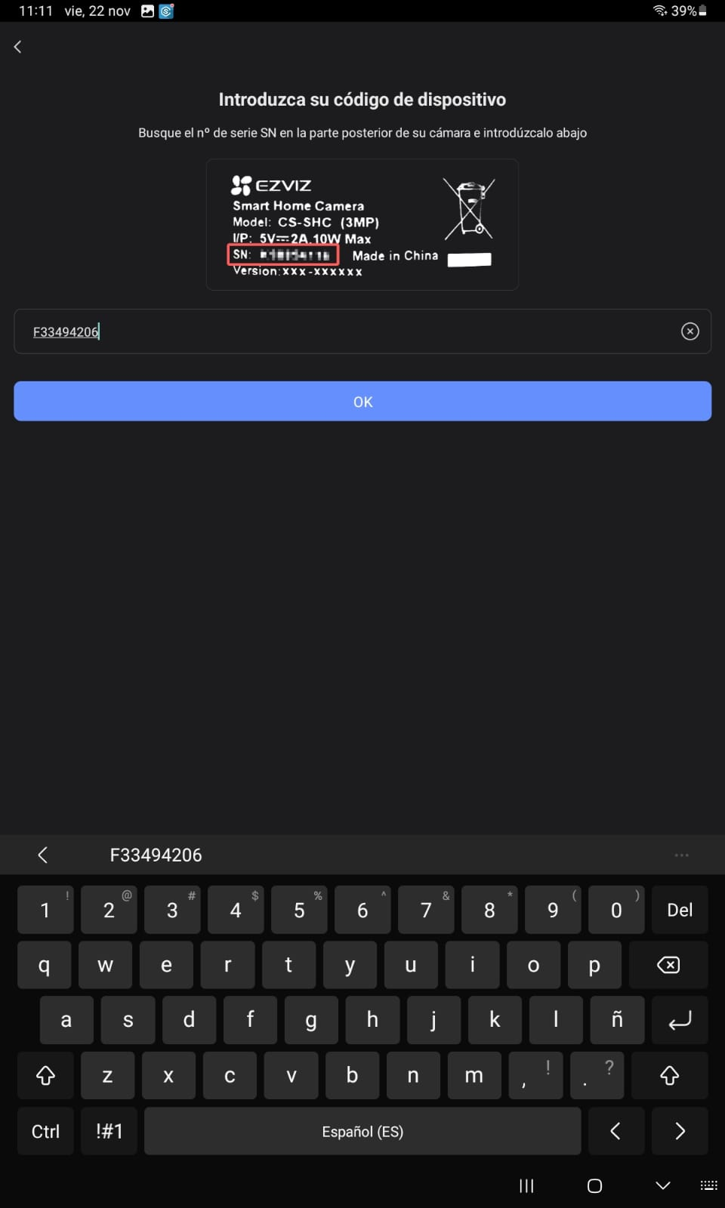

Poner el SN del grabador e inmediatamente después el código de verificación (Admin123456) si nos lo pide.

De esta forma se nos vincularán todas las cámaras que estén vinculadas al grabador automáticamente.

1. **Acceder a las cámaras desde AJAX (para visualización)**
   1. Abrir de nuevo la app de AJAX. Seleccionar “Añadir dispositivo” -> “Añadir dispositivo de terceros” -> “Hikvision”.
   2. Ahora nos pedirá iniciar sesión en la plataforma de EZVIZ. Iniciamos sesión con la cuenta que hemos creado anteriormente. Entonces AJAX nos detectará el grabador y las cámaras vinculadas al grabador automáticamente.

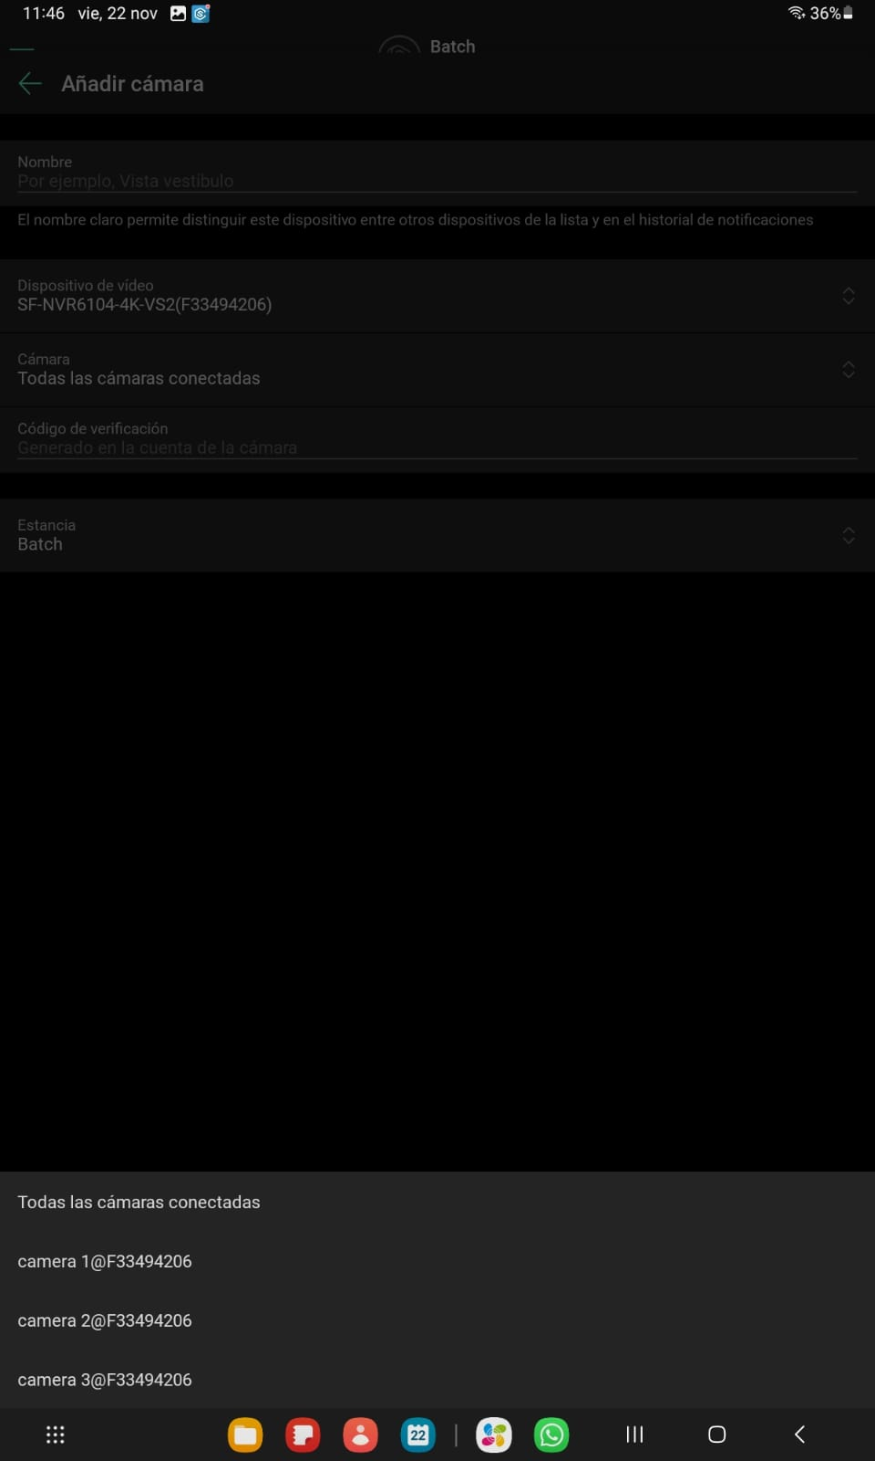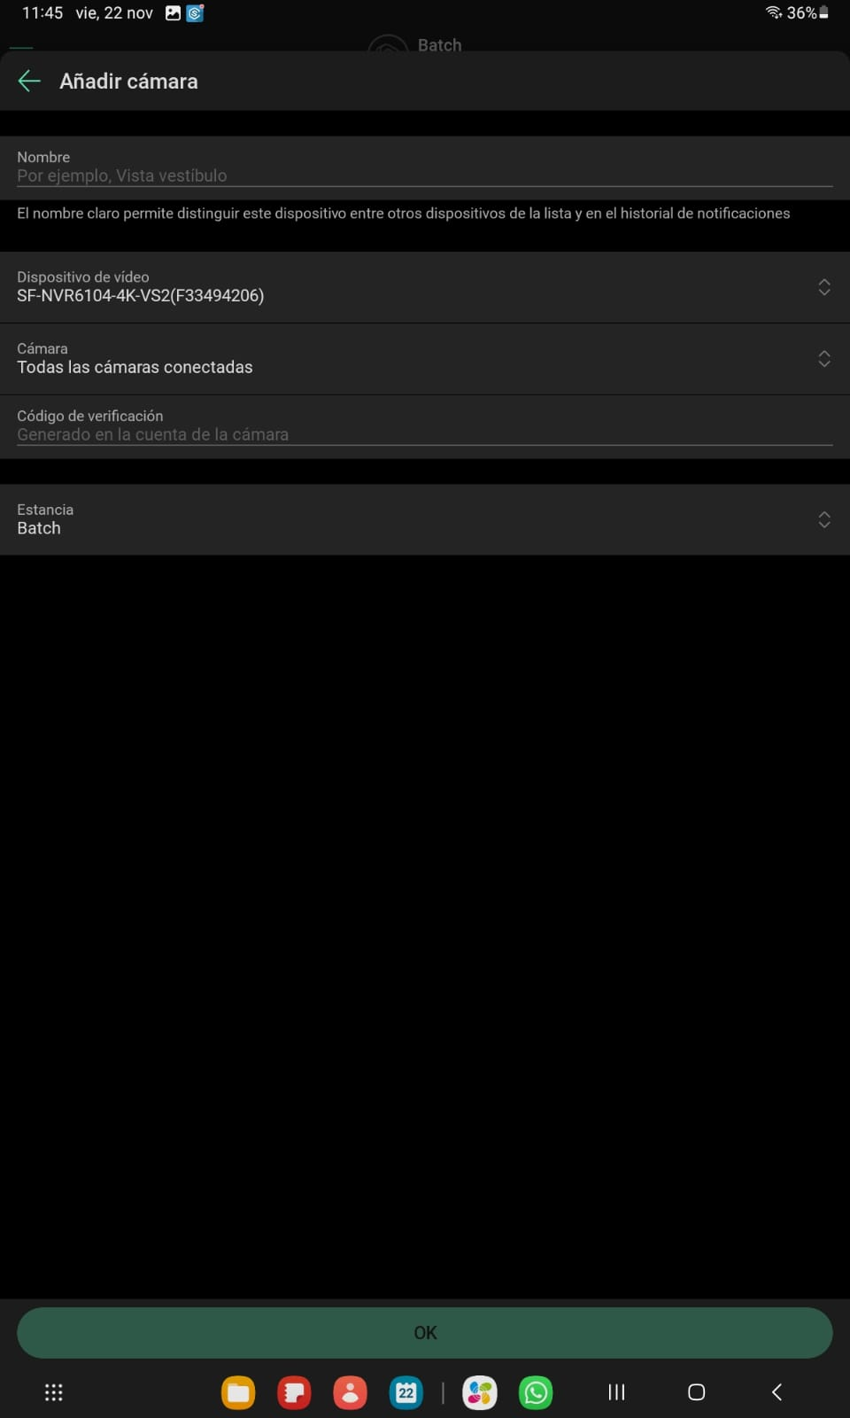

Para ver las cámaras debemos ir a la configuración de nuestro espacio en AJAX o la propia configuración del Hub. En el apartado “Privacidad” -> “Usuarios” -> Seleccionar la cuenta que tengamos -> Le damos al dispositivo “Grabador” -> en Permisos de Acceso, permitimos ver la transmisión en directo.

**Paso 4: Verificación**

1. **Verificar la Conexión:**
   * Asegúrate de que todas las cámaras estén visibles en el grabador y en la aplicación.
   * Realiza pruebas de visualización en vivo para confirmar que todo funcione correctamente.
   * En caso de que quieras ver las cámaras de más tamaño puedes agregar las cámaras una por una de la misma forma que lo hemos hecho con el grabador.
2. **Ajustes Finales:**
   * Configura alertas, grabaciones programadas y cualquier otra opción que desees utilizar.

Usuarios y Contraseñas:

Configuración cámaras y grabador en el navegador:

Usuario: admin

Contraseña: Admin123456

Safire Connect:

Usuario: batchpcalcala@gmail.com

Contraseña: #Batch2021$

AJAX (app normal, no pro):

Usuario: tienda@batchpc-alcala.es

Contraseña: #Batch2024$

EZVIZ:

Usuario: batchpcalcala@gmail.com

Contraseña: #Batch2021$